**МИНИСТЕРСТВО ЦИФРОВОГО РАЗВИТИЯ СВЯЗИ И МАССОВЫХ КОММУНИКАЦИЙ**

**Ордена Трудового Красного Знамени**

**Федеральное государственное бюджетное образовательное учреждение высшего образования**

**«Московский технический университет связи и информатики»**

Кафедра «Математическая кибернетика и информационные технологии»

**Отчет по практической работе**

по дисциплине «Введение в информационные технологии» на тему:

Основы SQL

Выполнил: БПИ2401 Сидоренко Егор

Москва

2025

Создаем все необходимые таблицы и заполняем их данными

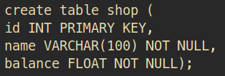

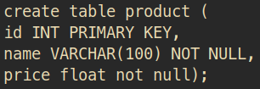

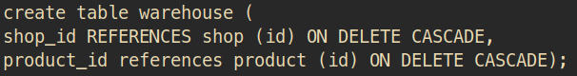

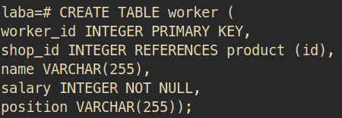

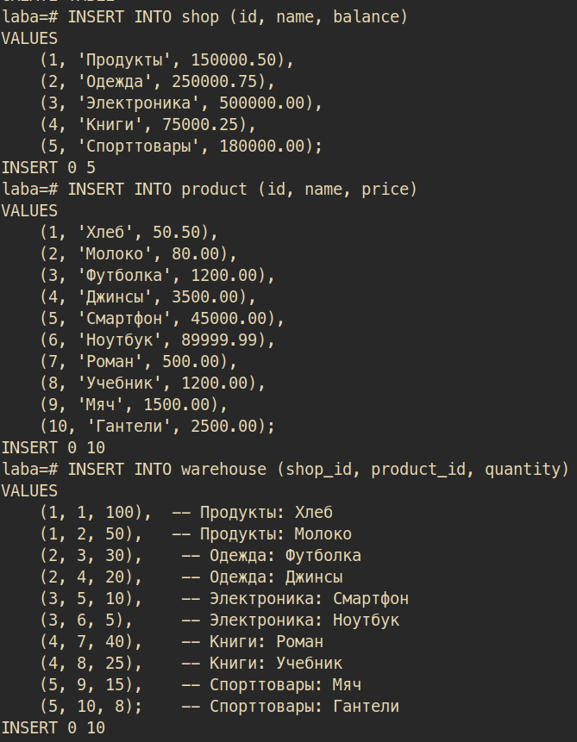

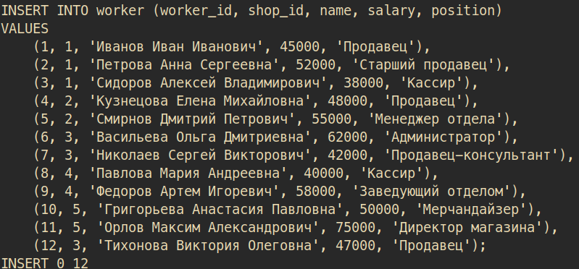

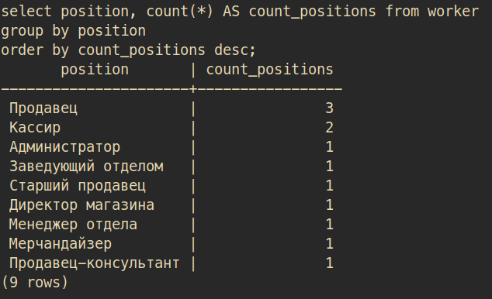

Получаем количество сотрудников в каждой таблице

Выводим магазины в которых средняя зп больше 50 000

